 | Disciplina: Paradigmas de Linguagens de Programação  Professor: Dr. Ausberto S. Castro V.  Data: 7 de novembro de 2026

Prática Scilab - Parte I

Nome Completo: Ricardo Willian Pontes da Silva
Data: 05/Outubro/2022 Total exercícios: Resolvidos: .....

Observações:
- O relatório desta prática, deverá conter claramente o Nome Completo do aluno e a última data do trabalho no laboratório
- Cada item resolvido devera conter um gráfico da imagem capturada da janela de execução ou janela gráfica ou do editor, onde deve aparecer obrigatoriamente o nome do aluno . Código fonte: Courier New, 9, azul
Software:
 http://www.scilab.org

O ambiente Scilab tem TRÊS janelas:
- O Shell (Console), onde aparecem os resultados (tem o prompt - ->)
- O Editor: onde editamos os programas
- A janela de gráficos
- Para saber o significado de um comando Scilab, pressione F1 e logo digite o comando na janela do Help

Arquivo 01-primeiro.sce
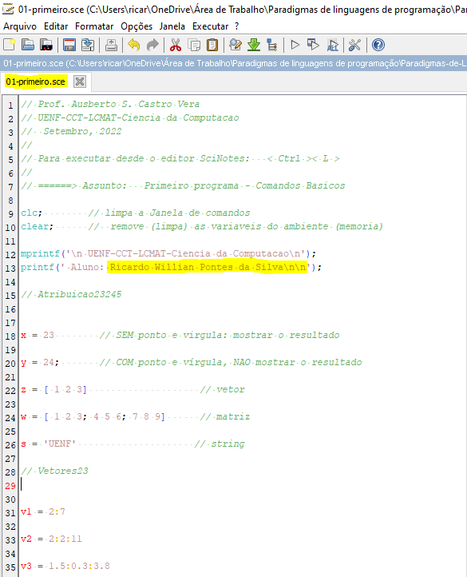
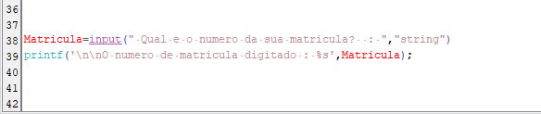
- Quais são as tarefas principais executadas neste programa?
O programa 01-primeiro.sce tem como objetivo atribuir valores a variáveis, como números inteiros, vetores e matrizes. É solicitado ao usuário também que o mesmo digite um número de matrícula e assim, será impresso na tela console.

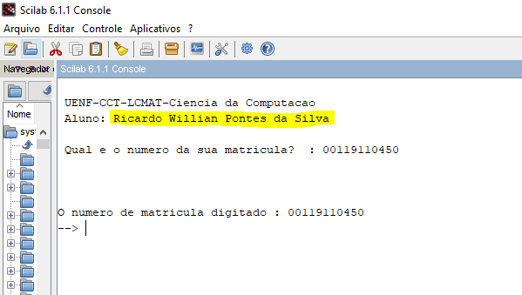

- Repita estas operações na Console (Shell) utilizando outros valores
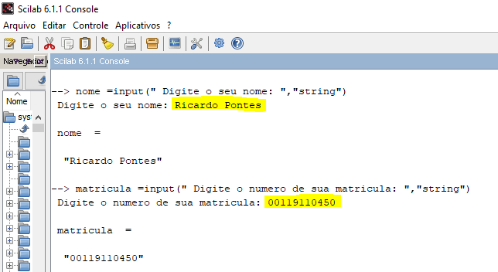

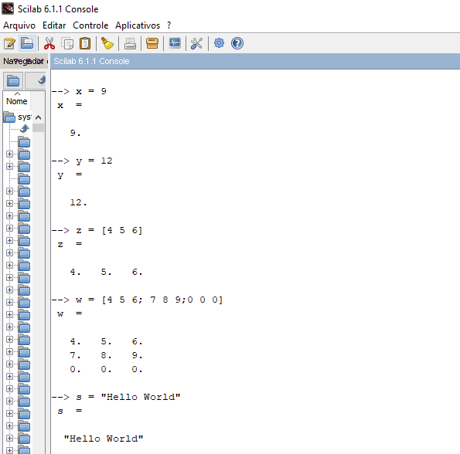
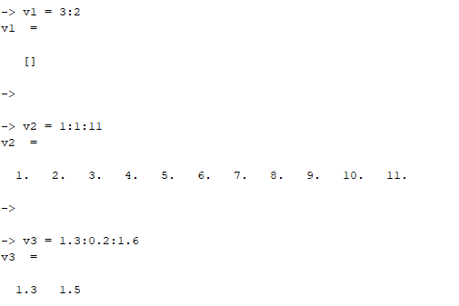

Arquivo 02-vetores.sce
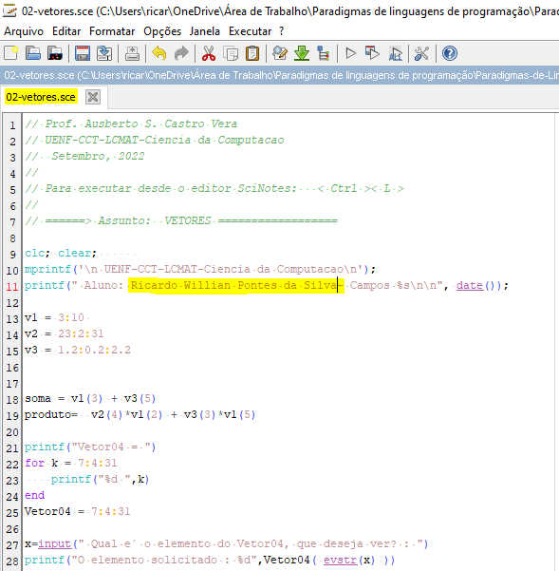
- Indique as tarefas principais deste programa

O programa 02-vetores.sce tem como objetivo a manipulação de vetores, como, inserção de valores com ou sem um determinado intervalo, somas e produtos entre valores específicos contidos entre vetores e por fim, o programa a partir de um vetor já inicializado, solicita ao usuário qual elemento é desejado sua apresentação, e assim, o programa chega ao fim mostrando o número escolhido pelo usuário.

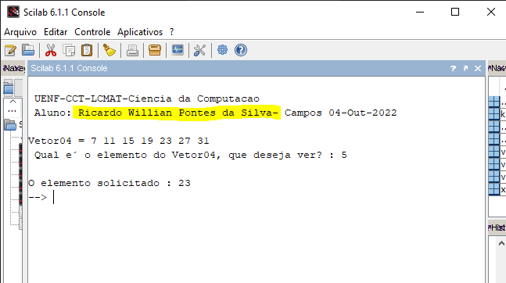
- Escreva um único comando para construir um vetor formado por todos os inteiros múltiplos de 3 compreendidos entre 11 e 44

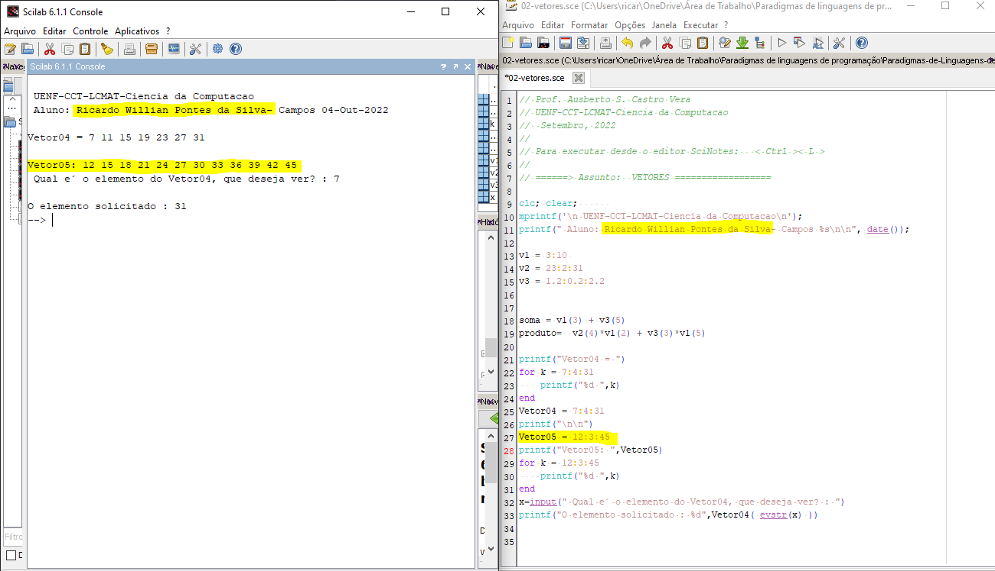

- Considere N um número inteiro maior que 5. Construir em Scilab uma matriz formada por elementos da seguinte maneira: Na primeira linha, os N números inteiros qualquer. Na segunda linha, os quadrados respectivos. Na terceira linha, os cubos respectivos, e na quarta linha, cada elemento da primeira linha multiplicado por 10.
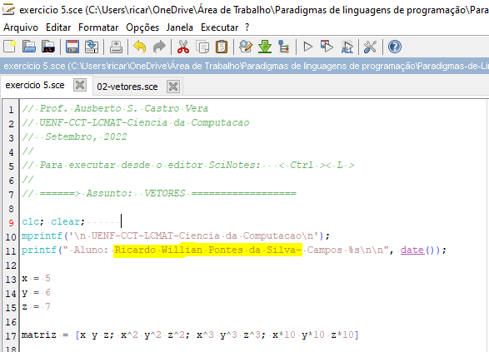
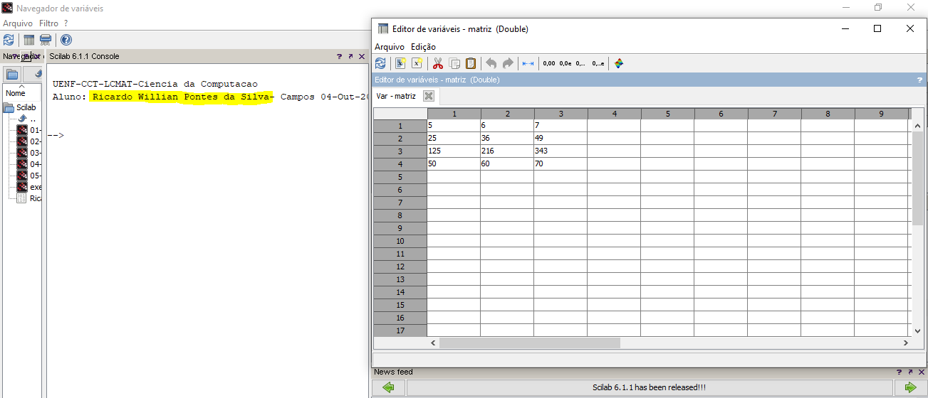

- Como somar os k-ésimos e n-ésimos elementos de um vetor? (elementos de índice k e n, respectivamente, de um vetor)

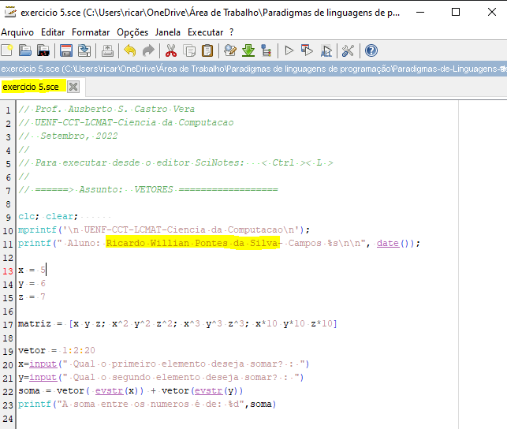
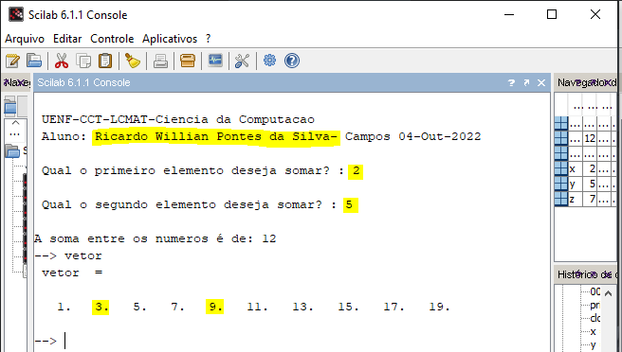

Arquivo 03-matrizes.sce
- Qual é a diferença entre zeros(5) e zeros(5,5)?

Enquanto zeros(5) retorna o algarismo 0, o comando zeros (5,5) retorna uma matriz de 5x5 com elementos zeros.

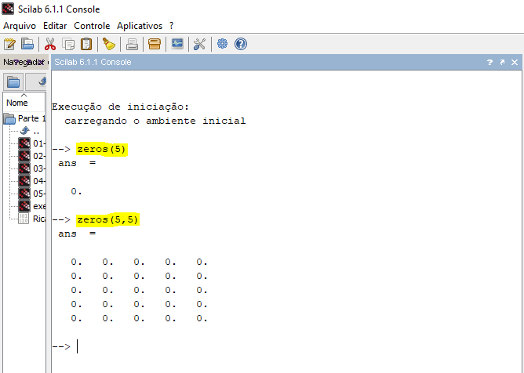

- Qual é a diferença entre ones(3) e ones(3,3)?

O comando ones(3) retorna o algarismo 1, enquanto o comando ones(3,3) retornará uma matriz de 3x3 composta por algarismos 1.
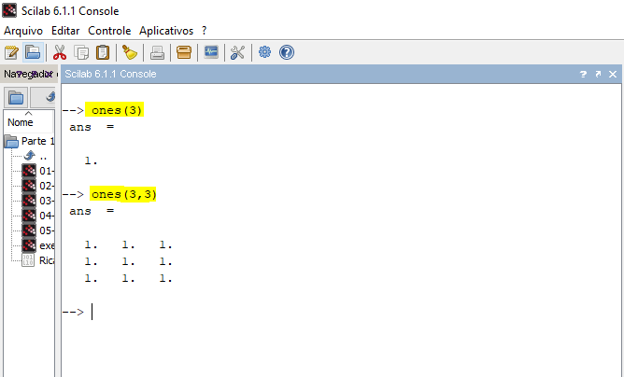

- Criar matrizes 4x3 de números inteiros: A, B, C e D e a partir delas, criar a matriz M = [A B C; D A B]

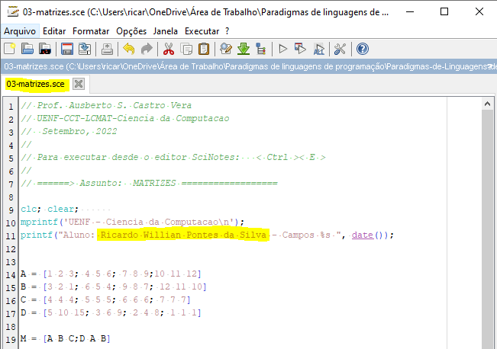
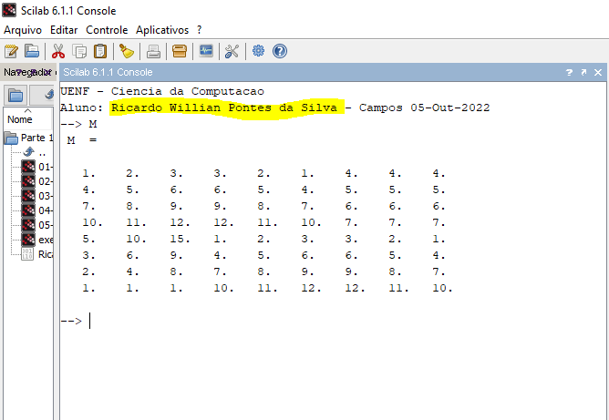

- Criar uma matriz N (6x6) de números inteiros e indicar o que faz cada um dos seguintes comandos: N(3,4), N(:, 5), N(3,:), N(2:4, 4:6)

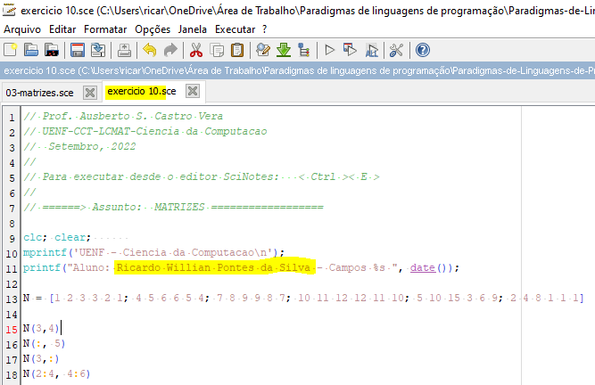
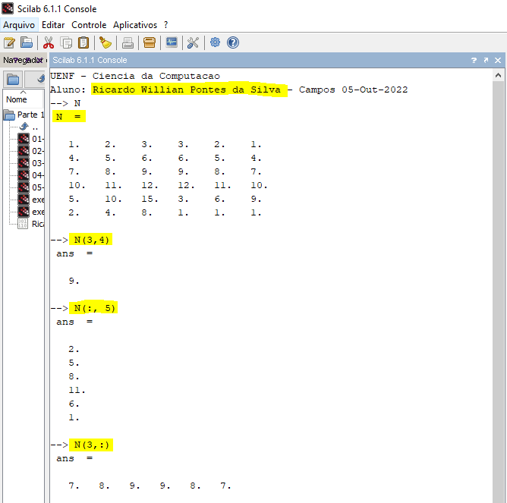
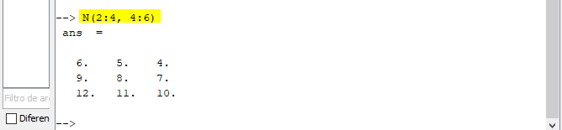

O comando: N(3,4) busca na matriz N o elemento contido na terceira linha e quarta coluna.
O comando: N(:, 5) busca todos elementos referentes a quinta coluna.
O comando: N(3,:) busca todos os elementos referentes a terceira linha
O comando: N(2:4, 4:6) busca todos os elementos que estejam contidos no intervalo definido.

- Dada a matriz X = [1 2 3 4; 4 5 6 7; 7 8 9 0], indicar o que faz os comandos diag(X), diag(X,1), diag(X,-1), diag([ 5 7 9])?

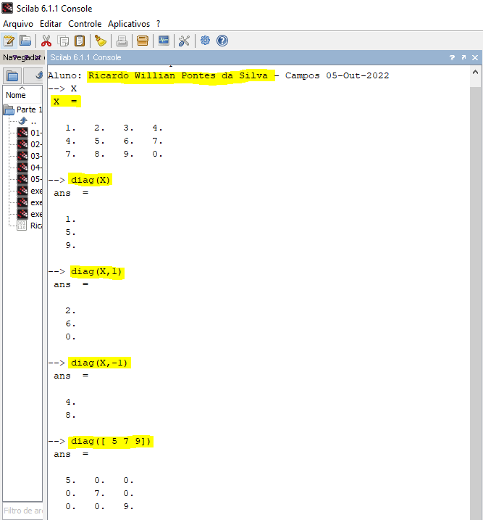

O comando: diag(X) Busca os elementos referente a diagonal definida pelo intervalo.
O comando: diag(X,1) Busca os elementos referente a diagonal definida pelo intervalo sem incluir a primeira coluna.
O comando: diag(X,-1) Busca os elementos referente a diagonal definida pelo intervalo incluindo uma coluna inexistente na matriz (-1).
O comando: diag([ 5 7 9]) Busca os elementos referente a diagonal definida pelos algarismos solicitados.

- Um sistema de equações AX = B pode ser resolvido utilizando a fórmula X = inv(A)*B. Verifique a fórmula para o sistema x + 2y = 5; 2x + 3y = 8.
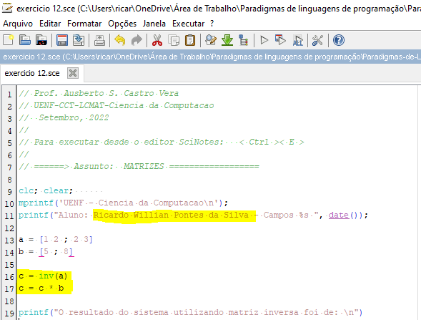
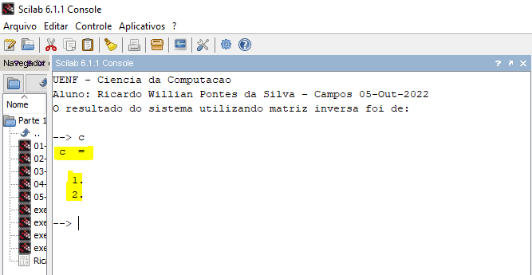
Arquivo 04-polinomio.sce
- Responder: O que é um polinômio? Quais são os elementos de um polinômio? De quantas maneiras podemos representar um polinômio? Que são as raízes de um polinômio? Dar alguns exemplos.

Podemos definir um polinômio como sendo uma expressão constituída de números conhecidos e indeterminados em operações de adição, subtração, multiplicação e potencias. Os polinômios são formados por elementos classificados como coeficientes e literais, sendo os coeficientes a parte numérica e os literais a parte desconhecida. Podemos representar um polinômio como sendo, monômio (Quando um polinômio possui somente um termo), binômio (Quando um polinômio possui dois monômios) e por fim, trinômio (Quando um polinômio possui três monômios). As raízes de um polinômio são definidas quando uma variável assume um valor numérico, de modo que o polinômio seja igualado a zero.

- Como se escreve em Scilab um polinômio com raízes u = 3, -4, 1?

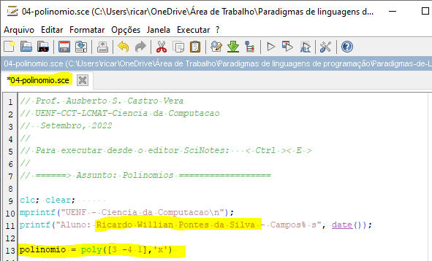
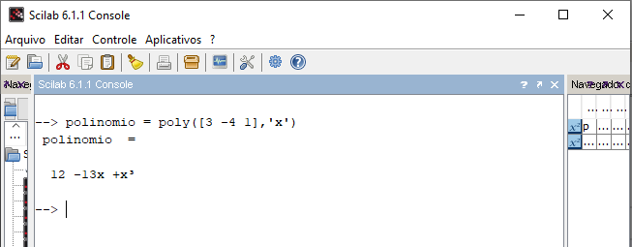
- Como se escreve o polinômio p(t) = 5t³ + 2t -7 ? Mostre os comandos e os resultados

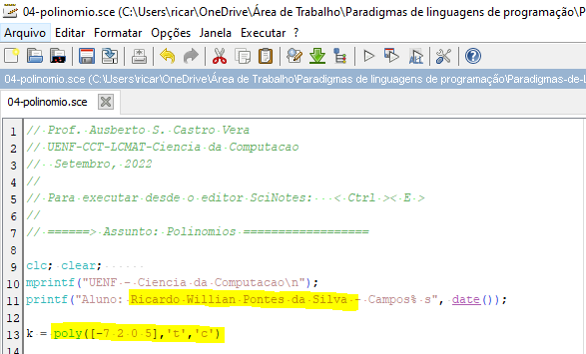
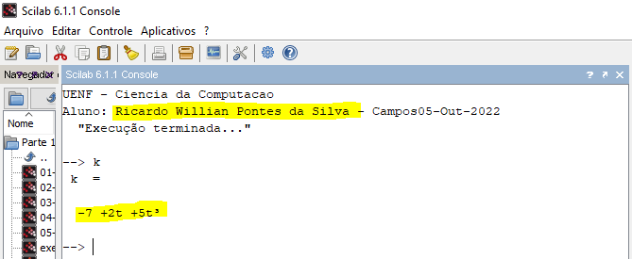
Arquivo 05-listas.sce

- Como criar uma lista com três elementos diferentes? Dar dois exemplos-Scilab

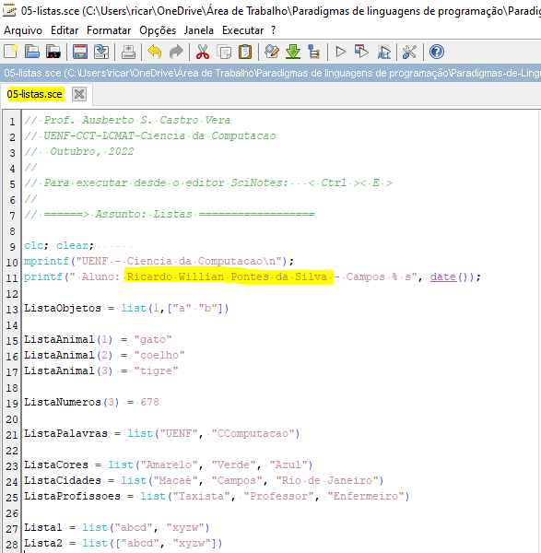
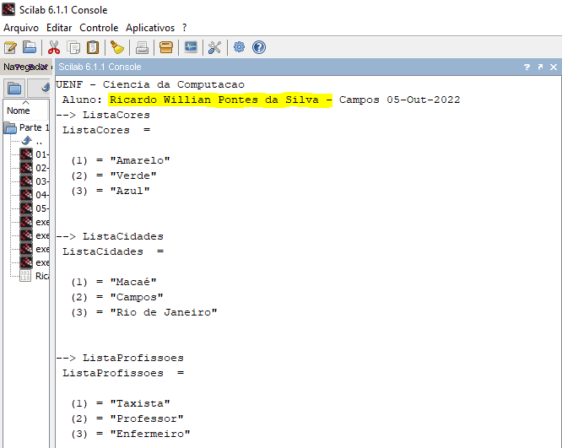
- Qual é a diferença entre list(“abcd”,“xyzw”) e list([“abcd”,“xyzw”])?

Visite o site: http://www.mathworks.com/
Produtos: http://www.mathworks.com/products/product_listing/index.html
Aplicações na industria: http://www.mathworks.com/industries/
Código fonte gratuito: http://www.mathworks.com/matlabcentral/fileexchange/

